13 октября 2020 года для учеников 1б класса муниципального казенного общеобразовательного учреждения средняя общеобразовательная школа № 1 имени В.С. Богатырева городского поселения «Рабочий поселок Охотск» проведен школьный урок «Заповедный дивный край», посвященный 82-й годовщине со дня образования Хабаровского края.

Ученикам был подготовлен доклад о заповедных местах Охотского района, находящихся под охраной государства. Была показана презентация отражающая красоту и богатство флоры и фауны государственных природных заказников Улья, Озерный, Кава и памятника природы местного значения озера Нек.

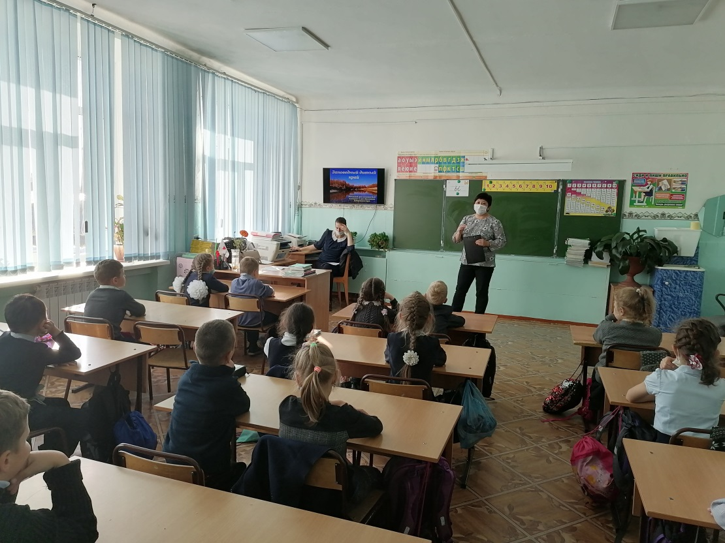

По прочитанному докладу ребятам были загаданы загадки, которые они с удовольствием разгадывали.

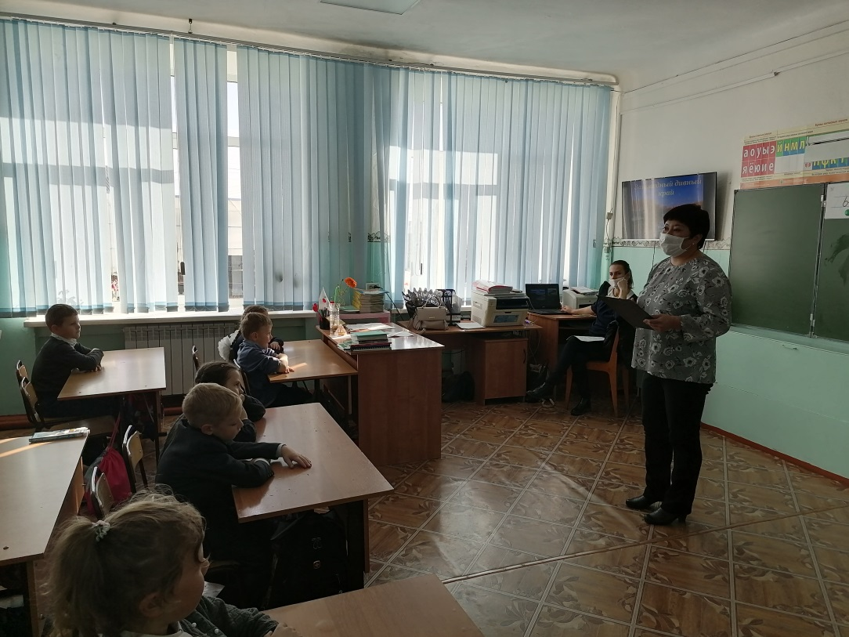

За внимательность и активное участие ребят по окончании урока всем им были вручены сладкие подарки.

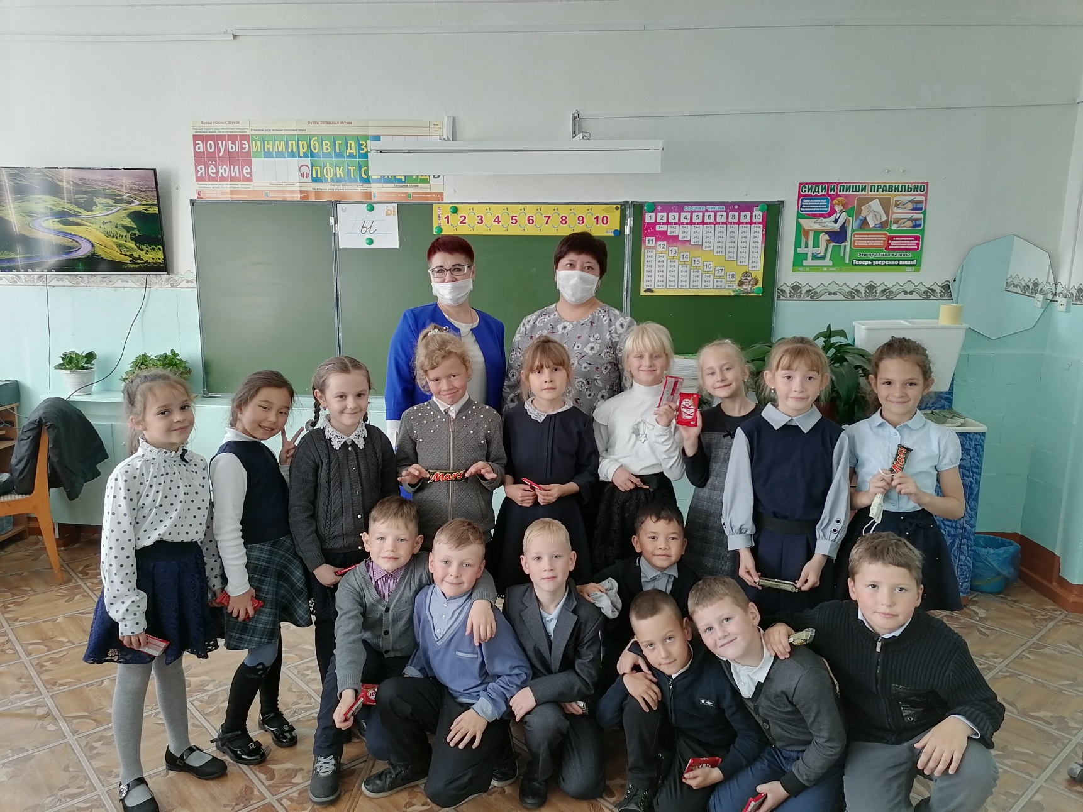

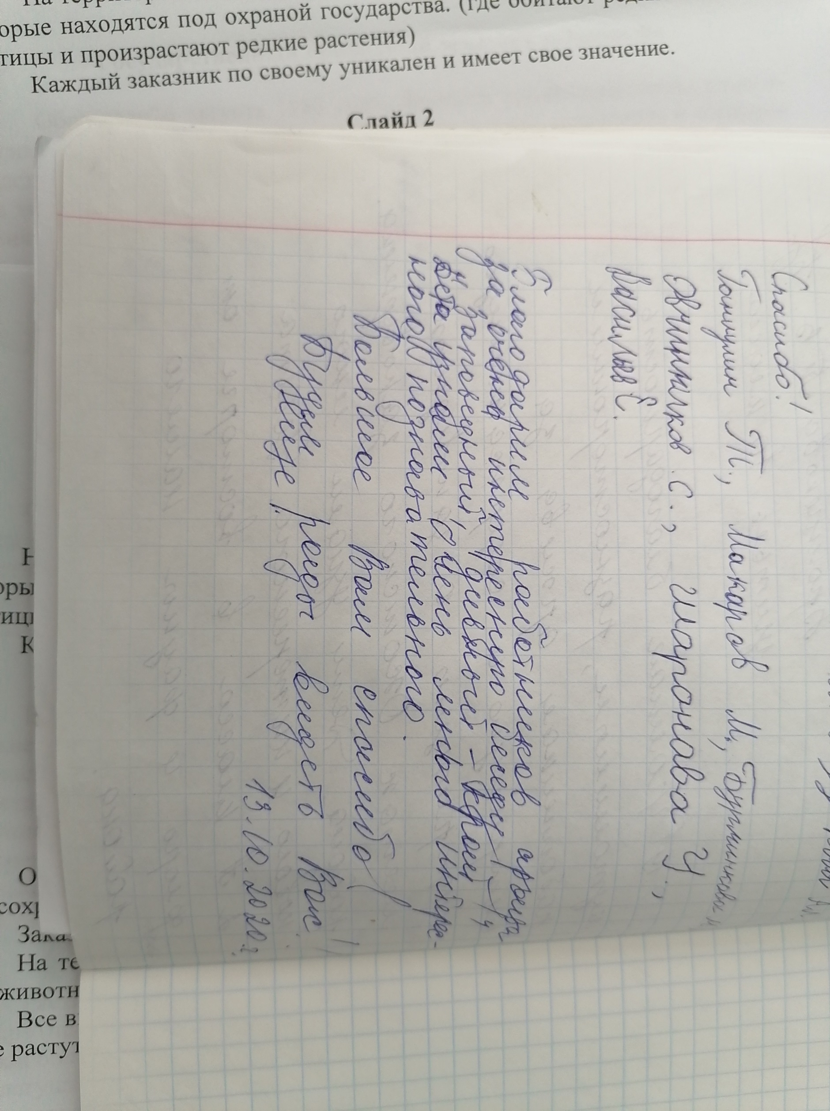Классный руководитель Шмелева Юлия Анатольевна оставила слова благодарности в книге отзывов.